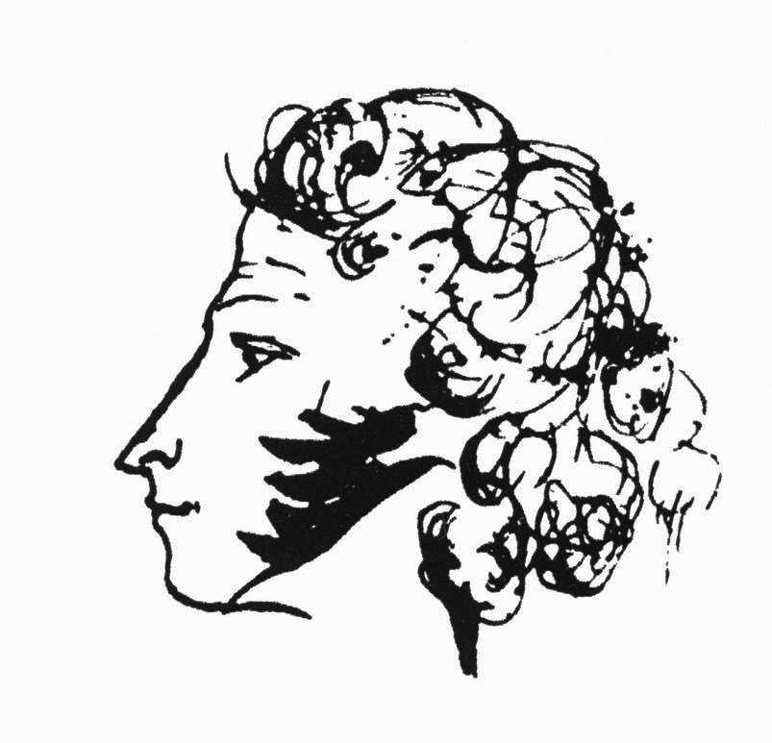

№2 октябрь 2015
1 октября
День милосердия
Волонтеры, активисты республики ШКИП организовали помощь ветеранам. А 1 октября совместно с СДК подготовили праздничный концерт. Учащиеся начальной школы изготовили и подарили ветеранам открытки. Пришли поздравить ветеранов зам. главы администрации Старицкого района Комарова Г.А, депутат собрания депутатов Старицкого района Корнечишина Т.Е., и.о. главы администрации Берновского сельского поселения Журавлева Г.А., директор школы Баранова О.В., председатель Совета ветеранов Евграфова Н.И. А тех ветеранов, которые на смогли придти, волонтеры вместе с председателем Совета ветеранов поздравили на дому.

День самоуправления
2 октября
В канун праздника День учителя, в школе традиционно прошел День самоуправления.
Ребята отнеслись к этому делу серьезно. Еще бы, ведь они берут на себя ответственность в проведении уроков. За две-три недели до Дня самоуправления началась подготовка: назначаются директор школы, завуч, который составляет расписание уроков, и учителя-старшеклассники, классные руководители. Для учителей тоже были подготовлены уроки, а также замечательный поздравительный видеоролик о школьной жизни. На праздник были приглашены учителя – ветераны, которые тоже с удовольствием посетили урокивместе с 12 классом (класс педагогов)

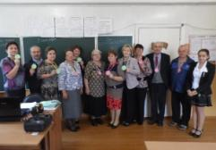

Областные соревнования по спортивному туризму
4 октября в Твери проходили областные соревнования по спортивному туризму на пешеходных дистанциях среди туристов - школьников. Берновскую СОШ представляли: Антонов Александр, Боровков Никита, Давыдов Кирилл, Попов Алексей, Ключникива Валентина, Завадская Карина, Голубева Дарья. Участники соревнований, а особенно старшие товарищи, старались поддержать и помогать младшим в прохождении дистанции. Команда осталась довольна своими результатами.
Ключникива Валентина - I место;
Попов Алексей - III место;
Боровков Никита - 12 место;
Завадская Карина - I место;
Голубева Дарья - II место.
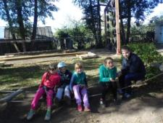
Месячник профилактики наркомании
5 октября.
Состоялась встреча учащихся школы с майором полиции старшим инспектором ПДН ОУУП и ПДН Старицкого ОП Федоровой Н.А. Наталья Александровна провела с ребятами профилактическую беседу-разъяснение с учащимися школы на тему: «Действующее законодательство об уголовной и административной ответственности в сфере НОН»; а так же была рассмотрена и обсуждена памятка «Внимание - Кража», «Профилактика наркомании и табакокурения в среде молодежи»
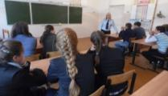
Эхо великой Победы
9 октября
Братскую могилу села Берново посетили из Сыктывкара родственники Чугаева Федора Виссарионовича, погибшего в боях за наше село. Нина Федоровна Биххерт – дочь солдата, его внук Федор Владимирович и праправнучки Виктория и София.
В школьном музее была организована встреча с учащимися. Ребята рассказали о школе, традициях, провели экскурсию.
Гости сердечно поблагодарили ребят за сохранение памяти о погибших солдатах в годы Великой Отечественной войны.
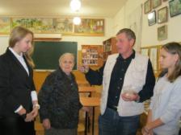
Москвариум
17 октября мы ездили в Москву. Нам понравился больше всего Москвариум. Мы видели акул больших и маленьких,видели касатку. Она была очень большая. Ещё мы ходили по туннелям и смотрели на маленьких рыбок. А еще мы видели морских котиков!!! Они играли друг с другом. Были и крокодилы. Дальше мы поехали в Макдональдс. Нас кормили гамбургерами и картошкой фри. А в подарок в каждом пакете лежали книги Г. Остера с заданиями.
После чего мы приехали вСтарицу и переселив наш автобус и отправились в Берново. Когда мы приехали в Берновонас встретилиродителии мы пошли домой. На следующий деньмы пришли в школу и начали рассказывать о нашем приключении .Потом у нас спросили понравилось нам или нет. Мы сказали что да. Мы опять хотим отправиться в путешествия.
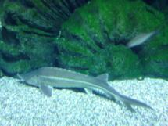
Давыдов Кирилл 4 класс.
Пушкинские чтения
19 октября в нашей школе прошло большое, радостное и яркое дело – 4 районные Пушкинские чтения, в которых приняли участие ученики из 11 школ и учителя Старицкого педагогического колледжа. К нам в гости приехало 110 человек. Интерес к Пушкину и нашей школе растет с каждым годом! Мы старались принять участников достойно. Зал накануне был украшен осенними листьями, старинными белоснежными колоннами. На классах вывешены красивые цветные таблички с названиями секций: « Проба пера», «Выразительное чтение», « Инсценирование», «Музыка». Была распечатана программа чтений в виде брошюры и повешен праздничный плакат «Программа дня». Сцену украшали даты и осенние листья. Праздник – он и в душе праздник. Попадая в зал, участники погружались в атмосферу красоты и творчества. Сколько труда и сил ребят и их педагогов вложено в работы. Наряды и костюмы будто перенесли нас в 19 век! Приятно, что год от года растет качество подготовки номеров, оттачивается выразительность чтения, разнообразие музыкальных номеров радует. От Берновской школы принимали участие 10 ребят . Победителями стали: Тымченко П. (6 класс), Гуров А. (10Класс), Гасов А. (8 класс), Заостровцев О. (8 класс), Антонов С. (7 Класс), Виноградова К. (10 Класс), Ключникова В. (10 Класс), Никитин А. (10 класс), Грамотами призеров награждены Рыхло Н( 6 класс) ,Гигорьева А.(7 Класс) , Ключникова В.(10 Класс) . Хочется сказать спасибо нашим учителям и землякам за объективность членам жюри : Тарасюк Е.А. , Тулянкина М.Н. , Леоновой Н.Н. , Громовой В.А., Белоноговой М.С. , Романовской Н.Н. Трудно было оценивать – ведь все ребята были хорошо подготовлены , но побеждают сильнейшие ! Поздравляем победителей и призеров Пушкинских чтений – 2015. А организаторам желаем сил и вдохновения , новых планов и творческих побед!
Нилова С.В.
Осенние старты
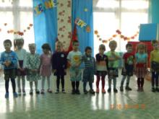
22 октября в Берновском детском саду прошёл долгожданный праздник осени под ликующим названием «Осенние старты!!!» Огромное желание принять участие выразили родители воспитанников, а воспитатели тем временем, не покладая рук, подготовили праздничную программу! Принять участие в осенних стартах предлагалось родителям вместе со своими детьми. Всех участников поделили на 2 команды «Листочки» и «Грибочки». После первого конкурса сразу стало понятно, будет не шуточная борьба, и родители увлеклись не меньше детей. Между конкурсами дети старшей и младшей группы пели песни и танцевали, давая тем временем отдохнуть своим родителям. Кульминацией праздника стало появление «Золотой осени» с корзиной осенних подарков. А победу в «Осенних стартах» одержала команда «Грибочков». И в конце, как всегда, наших детей ожидало праздничное чаепитие с домашним яблочным пирогом. Огромное спасибо хочется сказать воспитателям нашего детского сада за ваше умение и доброту которую они дарят детям.
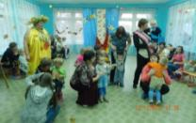
Воробьёва Л.В.
« В гости к осени».
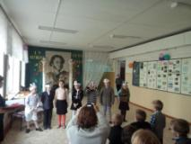
На этом празднике ребята показали постановку « В гости к Осени». В ней приняли участие : Королева Осени, Королева Красок, Кикимора, Леший, Лесовичок, Паучок, Баба-Яга, Самовар, и много лесных жителей . Все участники сказочного представления были поделены на 2 команды и приняли участие в различных конкурсах, чтобы вернуть украденные краски обратно осени. А между конкурсами все участники пели песни, частушки, танцевали. А девочки 5 класса прочитали осеннее стихотворение. Веселое представление о спасении осенних красок завершилось праздничным чаепитием с яблочным пирогом!
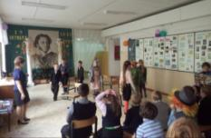
Всероссийского конкурса сочинений.
22 сентября по всей стране в школах прошёл Всероссийский конкур сочинений. В нашей школе приняли участие 14 человек. Все работы достойны и интересны. Сочинения были посвящены Году Литературы. Жюри в составе Белоноговой М.С., Чичиковой Н.П., Тулянкиной М.Н. отобрали 4 работы победителей на школьном этапе: Овсянникова Е. (5 кл), Харламов Д.(6 кл), Румянцева Д. (9кл), Виноградова К. (10 кл). Участники призёры муниципального уровня: Овсянникова Е. Румянцева Д. Виноградова К. – будут награждены грамотами Старицкого РОО. Поздравляем участников и победителей. Молодцы!!!
Всероссийская олимпиада.
Школьный этап Всероссийской олимпиады проходил с 21,09 по 23,10 по 14 основным предметам. Количество участников 169 человек из них 30 призеров и 13 победителей.
1. Овсянникова Елизавета (5 кл) победитель по английскому языку и математике.
2.Салтыкова Виктория (5 кл) победитель по русскому языку.
3. Харламов Даниил (6кл) победитель по истории
4. Тымченко Полина (6кл) победитель по математике
5. Антонов Саша (7кл).победитель по биологии.
6. Заостровцев Олег. (8кл) победитель по обществознанию и технологии.
7. Тарасов Вова. (9 кл) по ОБЖ
8. Румянцева Дарья. (9кл) по химии и физике.
9. Ключникова Валя (10 кл) по физ. Культуре
10. Гуров Алексей (10 кл) по географии.
11. Гасова Анастасия (11 кл) по литературе.
Победителям и призёрам были вручены грамоты.

